**[Υπολογισμοί Υψηλής Απόδοσης: Παράλληλοι Αλγόριθμοι και Υπολογιστική Πολυπλοκότητα](https://eclass.duth.gr/courses/TMA503/)**

**ΘΕΜΑ:** **Υπολογισμός Local Binary Patterns σε gray εικόνες**

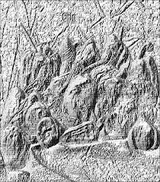

**Μαρουλάκος-Σεφεριάδης Πάρης 57128**

**Μπαντήλας Παναγιώτης 57138**

**Κεραμιδιώτης Βασίλειος 56304**

**Aναλυτική θεωρητική παρουσίαση του αλγόριθμου και της μεθοδολογίας επίλυσης**

Ο Local Binary Patterns (LBP) είναι ένας οπτικός περιγραφέας που χρησιμοποιείται για ταξινόμηση στην υπολογιστική όραση. Είναι ένας operator που ορίζεται σαν ένας αμετάβλητος gray-scale μετρητής υφής, 27 παραγόμενος από έναν γενικό ορισμό υφής σε μία τοπική περιοχή. Περιγράφηκε πρώτη φορά το 1994 και είναι η συγκεκριμένη περίπτωση του μοντέλου Texture Spectrum που προτάθηκε το 1990. Είναι ένας απλός και πολύ αποδοτικός τελεστής για ταξινόμηση υφής που εξαιτίας της υπολογιστικής απλότητας του και της ισχύς του, είναι μια πολύ δημοφιλής προσέγγιση σε πληθώρα εφαρμογών. Στην ουσία συγκρίνει την σχέση που υπάρχει μεταξύ ενός pixel και των γειτονικών του και κωδικοποιεί αυτή τη σχέση σε μια δυαδική λέξη. Αυτό επιτρέπει την ανίχνευση των pattern/features, ενώ ταυτοχρόνως παραμένει σταθερός σε αλλαγές της αντίθεσης. Μπορεί να θεωρηθεί ως μία ενοποιημένη προσέγγιση των παραδοσιακών στατιστικών και δομικών μοντέλων ανάλυσης υφής. Ίσως η πιο σημαντική ιδιότητα του LBP σε real-world εφαρμογές είναι η ευστάθεια του σε μονότονες gray-scale αλλαγές που προκαλούνται, για παράδειγμα, από εναλλαγές στην φωτεινότητα. Μια άλλη σημαντική ιδιότητα είναι ότι είναι υπολογιστικά απλός, κάτι που τον καθιστά ικανό να αναλύσει εικόνες σε απαιτητικές real-time εφαρμογές. Επίσης έχει παρατηρηθεί ότι όταν συνδυαστεί με τον περιγραφέα Histogram of Oriented Gradients (HOG) βελτιώνει αισθητά την απόδοση ανίχνευσης σε μερικά σετ δεδομένων.

Το διάνυσμα χαρακτηριστικών του LBP, στην απλούστερη του μορφή, δημιουργείται με τον ακόλουθο τρόπο :

* Χώρισε το εξεταζόμενο παράθυρο σε κελιά (π.χ. 16x16 pixel για κάθε κελί).
* Για κάθε pixel στο κελί, σύγκρινε το pixel αυτό με κάθε ένα από τα 8 γειτονικά του(επάνω αριστερό, μεσαίο αριστερό, κάτω αριστερό, επάνω δεξί, κοκ) και ακολούθησε τα pixel κατά μήκος ενός κύκλου, ήτοι όπως οι δείκτες του ρολογιού ή αντίθετα της φοράς των δεικτών του ρολογιού. 28
* Όπου η τιμή του κεντρικού pixel είναι μεγαλύτερη από τη τιμή του γειτονικού pixel, γράψε τη τιμή “0”. Αλλιώς, γράψε “1”. Αυτό μας παρέχει έναν δυαδικό αριθμό 8 ψηφίων που συνήθως, για διευκόλυνσή μας, μετατρέπεται σε δεκαδικό.
* Υπολόγισε το ιστόγραμμα για κάθε κελί, της συχνότητας εμφάνισης κάθε αριθμού (κάθε συνδυασμό αυτών τωνpixel που είναι μικρότερα και αυτών που είναι μεγαλύτερα από το κεντρικό). Αυτό το ιστόγραμμα μπορεί να ερμηνευτεί σαν ένα διάνυσμα χαρακτηριστικών 256 διαστάσεων.
* Κανονικοποίηση του ιστογράμματος (επιλεκτικά).
* Ένωσε τα κανονικοποιημένα ιστογράμματα όλων των κελιών. Αυτό μας δίνει ένα διάνυσμα χαρακτηριστικών για ολόκληρο το παράθυρο.

Για την υλοποίηση της λύσης μας χρησιμοποιήθηκαν οι εξής εικόνες:

Gr_limnio_256x256:

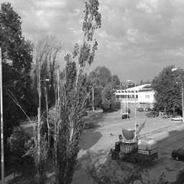 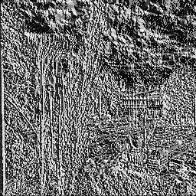

Serial

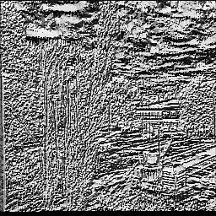 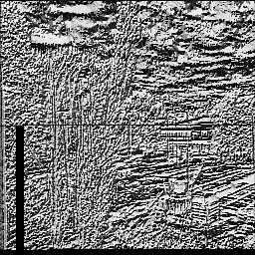

p=1 p=2

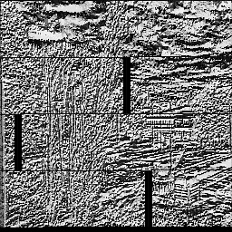 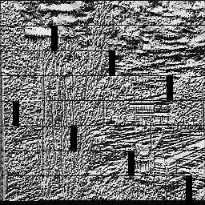

p=4 p=8

Baboon512:

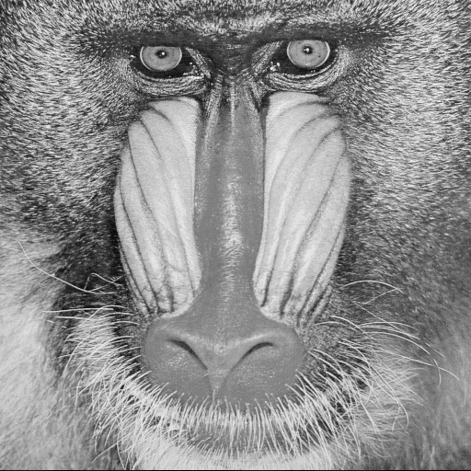 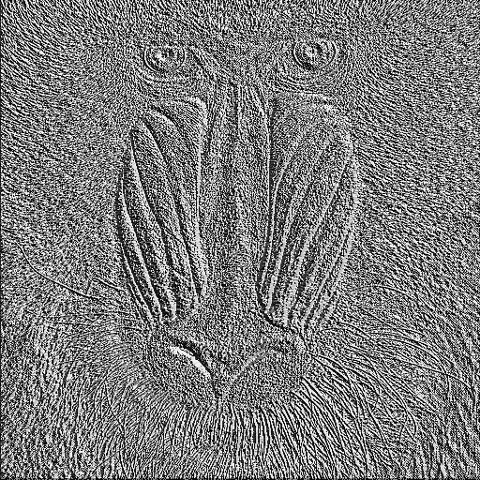

serial

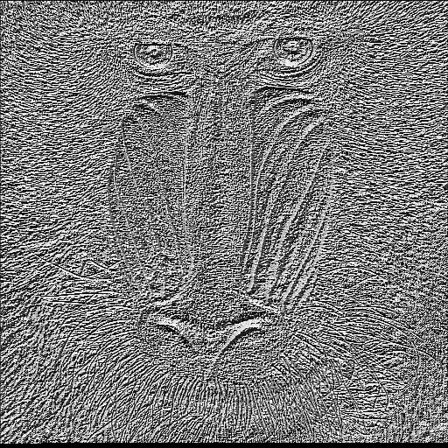 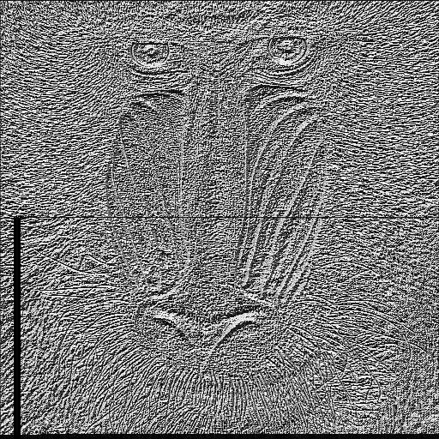

p=1 p=2

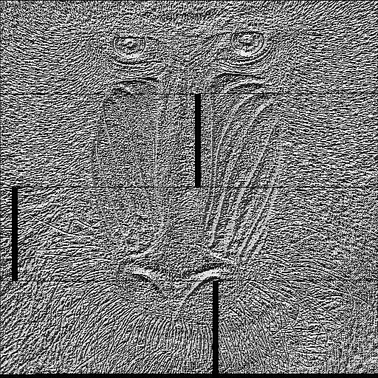 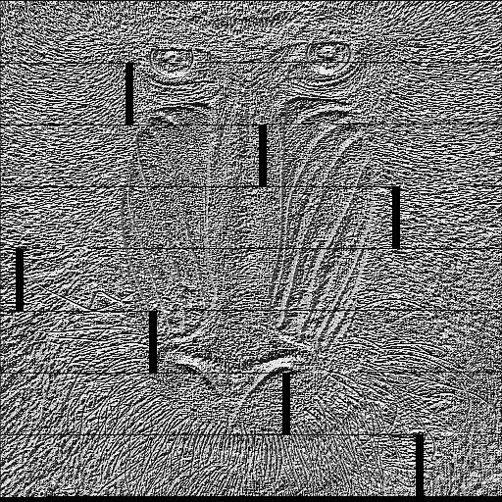

p=4 p=8

Baboon1024:

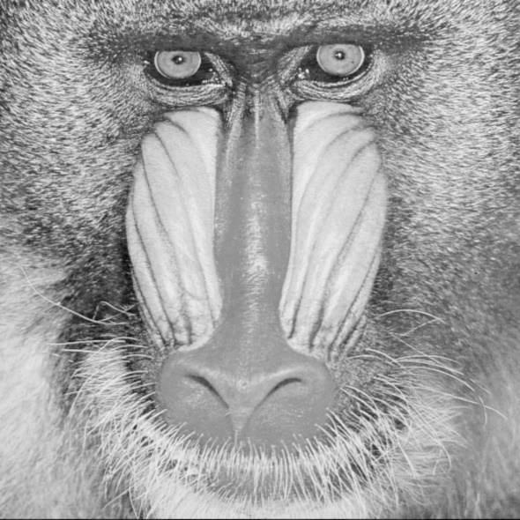 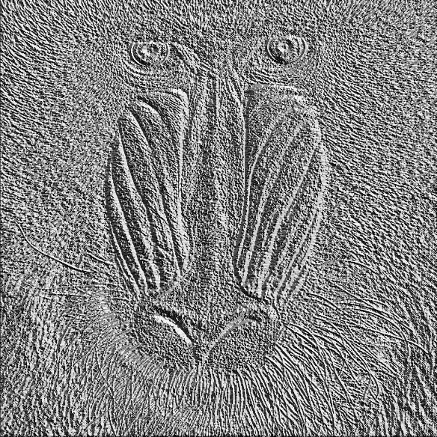

Serial

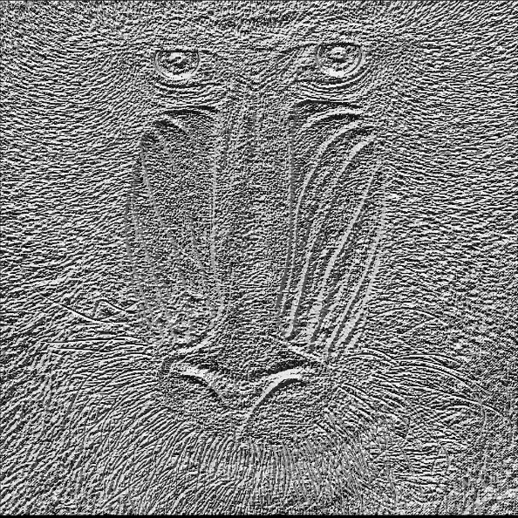 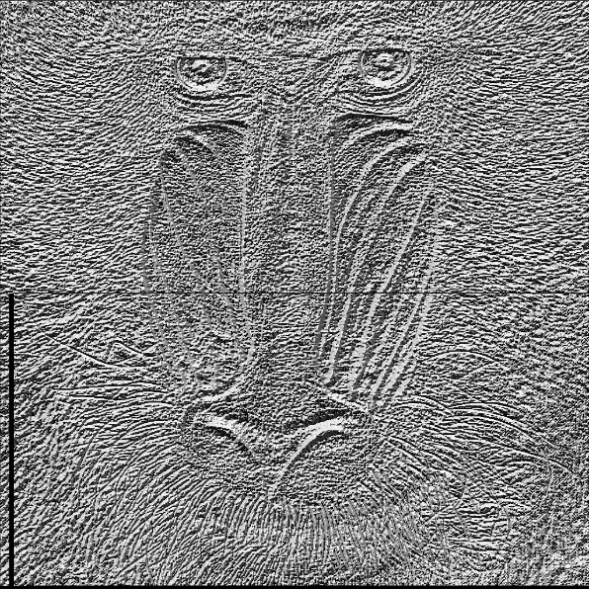

p=1 p=2

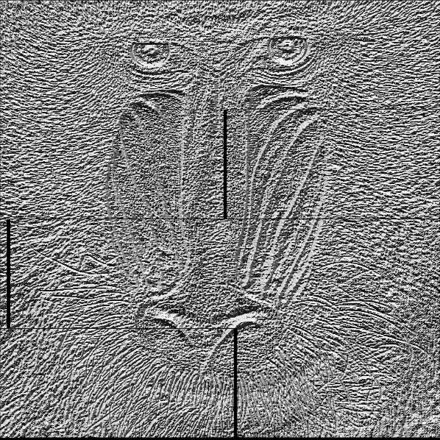 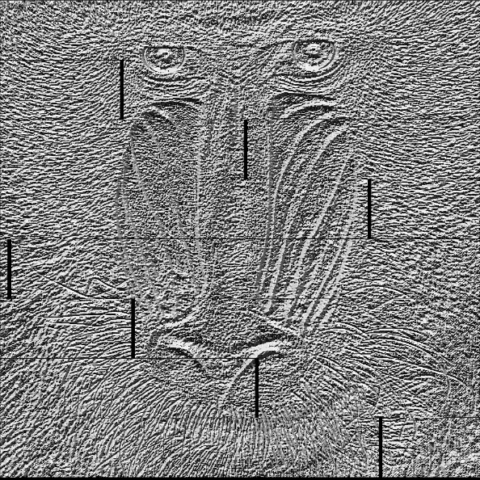

p=4 p=8

Drone01-4096x4096:

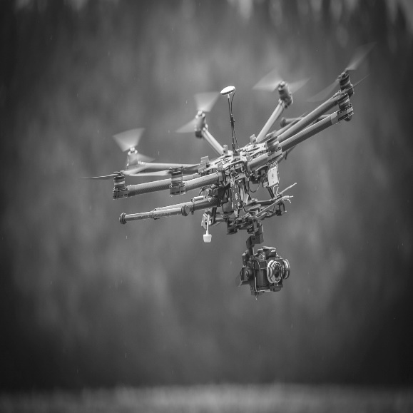 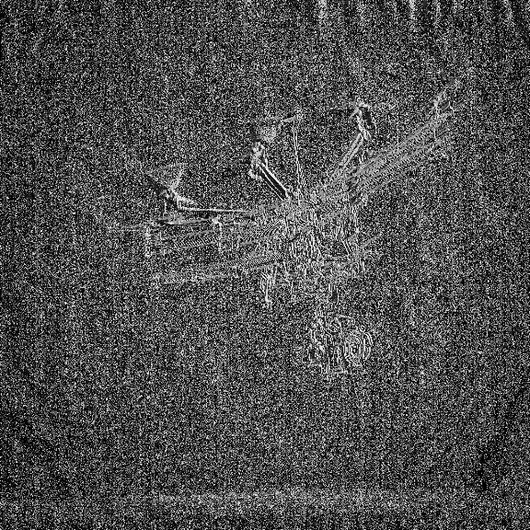

Serial

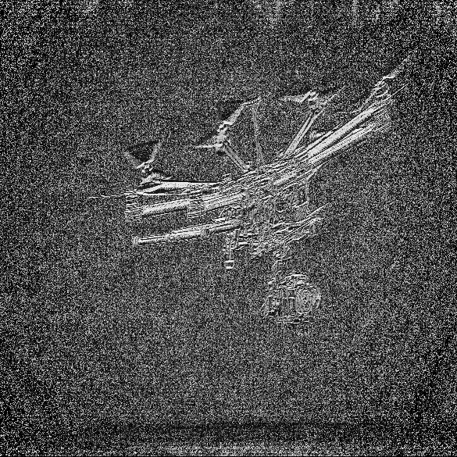 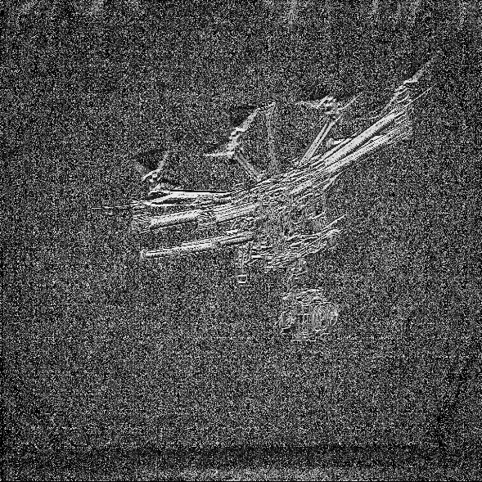

p=1 p=2

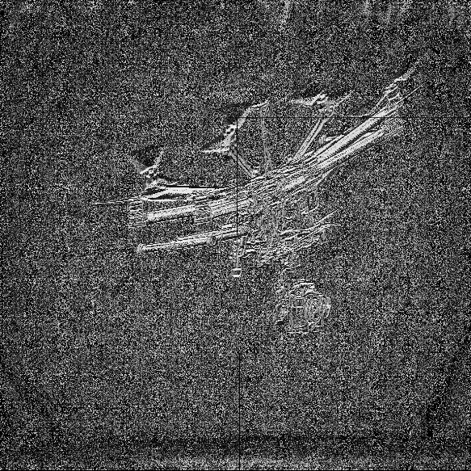 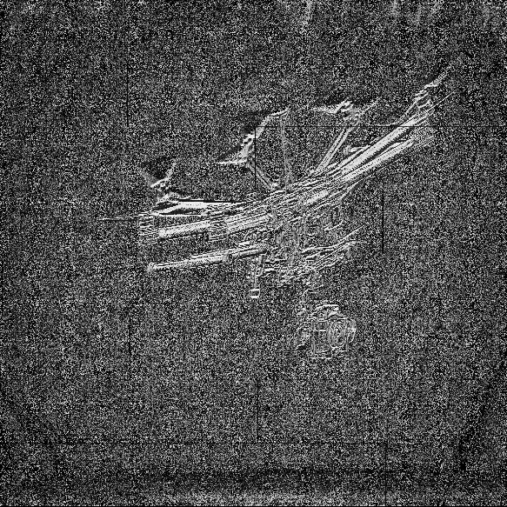

p=4 p=8

Drone01-8192x8192:

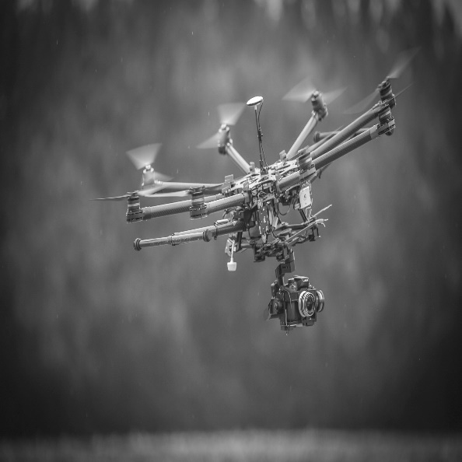 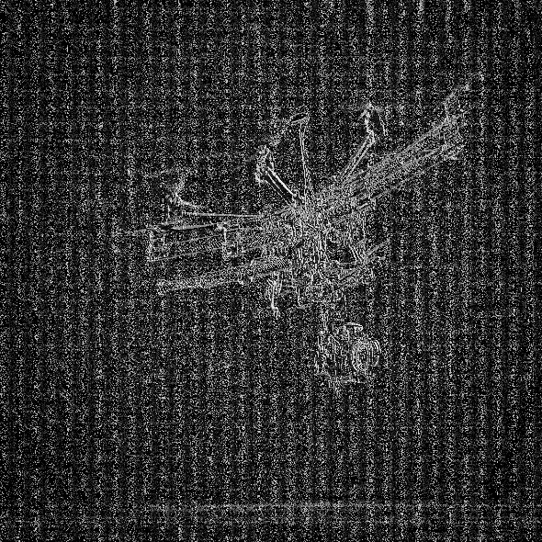

Serial

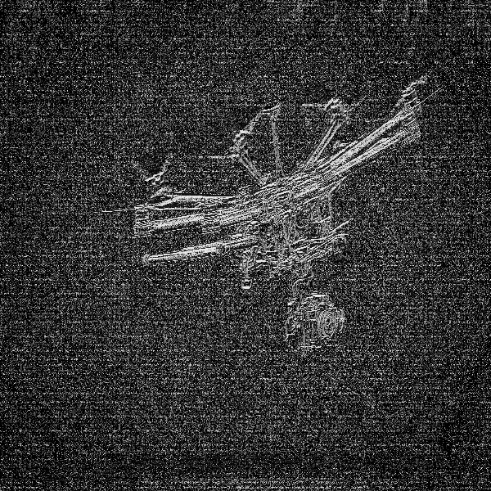 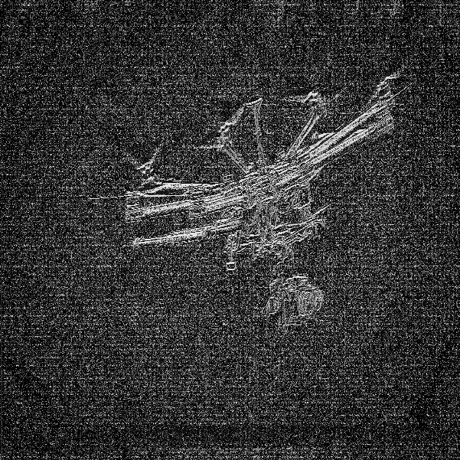

p=1 p=2

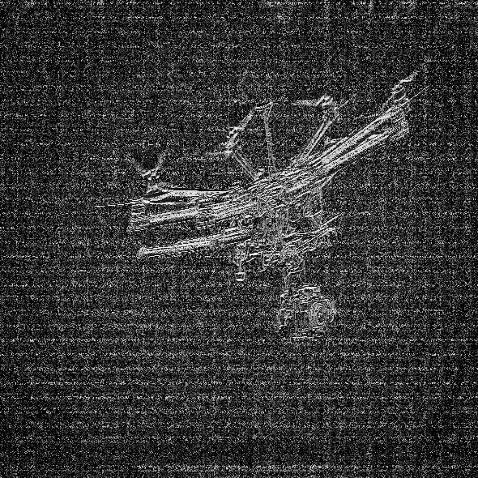 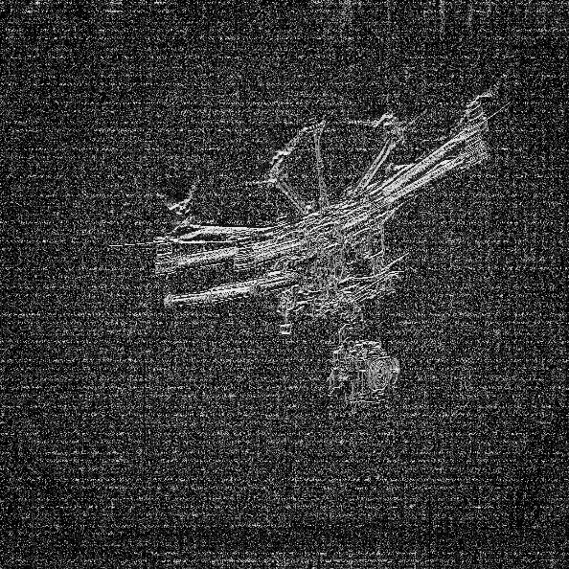

p=4 p=8

Drone01-16384x16384:

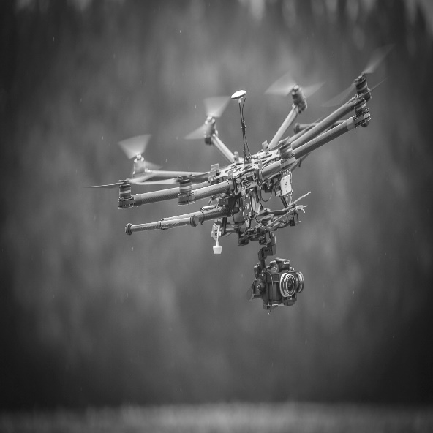 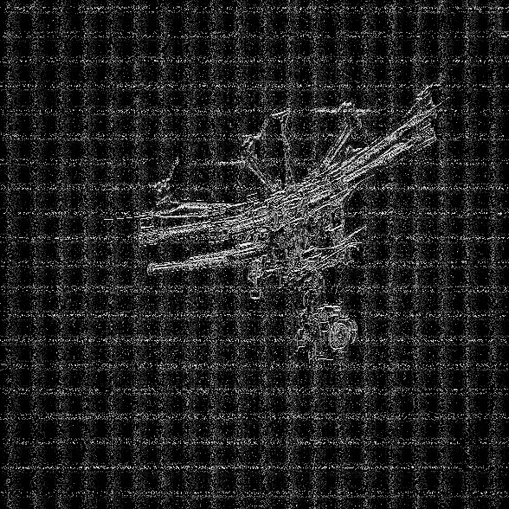

p=1

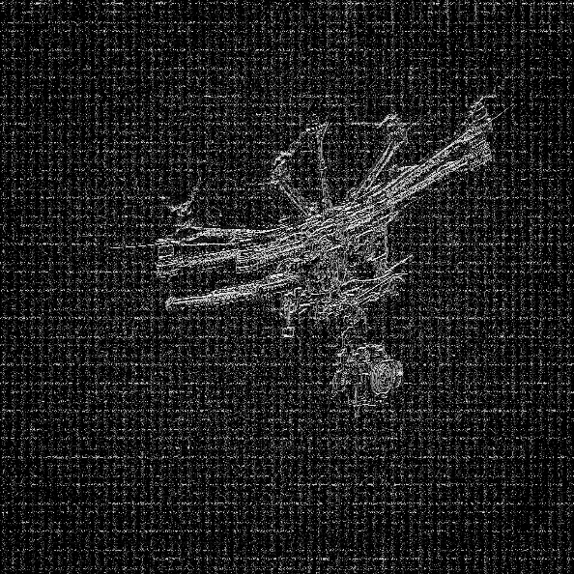 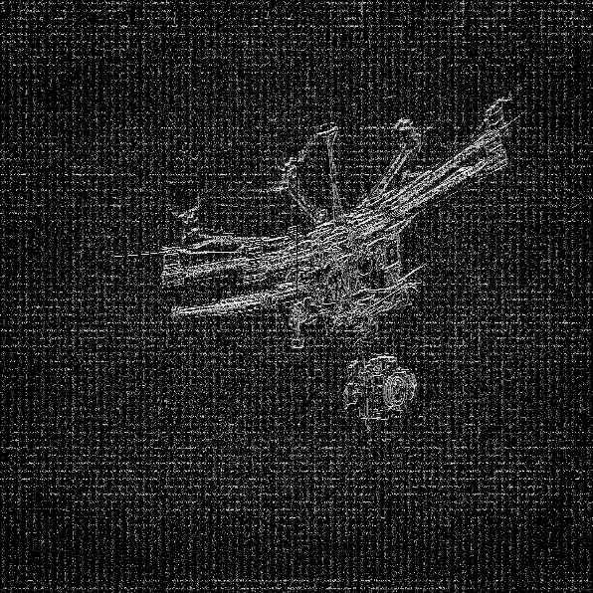

p=2 p=4

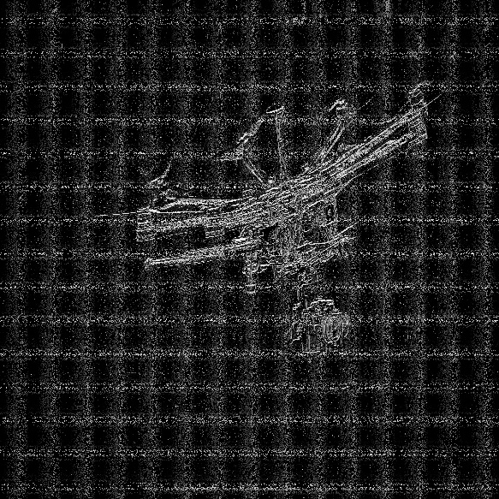

p=8

**Χρονική Πολυπλοκότητα**

**Serial:**

Gr_limnio_256x256: 0.004s

Baboon512: 0.014s

Baboon1024: 0.042s

Drone01-4096x4096: 0.7310s

Drone01-8192x8192: 1.9430s

Drone01-16384x16384:-

**Parallel:**

Gr_limnio_p1: 0.035s

Gr_limnio_p2: 0.040s

Gr_limnio_p4: 0.02413s

Gr_limnio_p8: 0.014284s

Baboon512_p1: 0.1452s

Baboon512_p2: 0.162304s

Baboon512_p4: 0.092243s

Baboon512_p8: 0.05439s

Baboon1024_p1 0.545899s

Baboon1024_p2 0.618317s

Baboon1024_p4 0.348811s

Baboon1024_p8 0.210109s

Drone01-4096_p1 9.121681s

Drone01-4096_p2 9.804324 sec

Drone01-4096_p4 5.736662 sec

Drone01-4096_p8 3.418137 sec

Drone01-8192_p1 31.508374 sec

Drone01-8192_p2 39.128821 sec

Drone01-8192_p4 23.272169 sec

Drone01-8192_p8 14.475636 sec

Drone01-16384_p1 149.660866 sec

Drone01-16384_p2 158.815350 sec

Drone01-16384_p4 95.723131 sec

Drone01-16384_p8 65.289559 sec

Παρατηρήσεις: Αρχικά παρατηρούμε ότι όσο οι διαστάσεις των εικόνων είναι μικρές(μέχρι 512x512) ο χρόνος σειριακής εκτέλεσης είναι σχεδόν ίδιος με τον χρόνο παράλληλης εκτέλεσης με 1 πυρήνα/επεξεργαστή, κάτι που είναι πολύ λογικό. Ακόμη παρατηρούμε πως οι παράλληλες εκτελέσεις με 2 πυρήνες/επεξεργαστές πάντα κάνουν περισσότερο χρόνο από τις υπόλοιπες αντίστοιχα. Οι σειριακές εκτελέσεις φαίνονται πιο γρήγορες και αυτό είναι λογικό αφού δεν χρησιμοποιήσαμε εικόνες μεγάλων διαστάσεων(μεγάλο μέγεθος προβλήματος). Τέλος στην παράλληλη εκτέλεση βλέπουμε πως όσο περισσότερους πυρήνες/επεξεργαστές χρησιμοποιούμε τόσο μειώνεται ο χρόνος εκτέλεσης σε σχέση πάντα με τον χρόνο εκτέλεσης με 2 πυρήνες.

**Επιτάχυνση**

Απόλυτες επιταχύνσεις: $S_{A}\left(P\right)=\frac{t_{s}}{t_{p(P)}}$

Gr_limnio_256x256:

$$S_{A}\left(1\right)=\frac{0.004}{0.035}=0.1142$$

$$S_{A}\left(2\right)=\frac{0.004}{0.04}=0.1$$

$$S_{A}\left(4\right)=\frac{0.004}{0.02413}=0.165768$$

$$S_{A}\left(8\right)=\frac{0.004}{0.014284}=0.28$$

Baboon512:

$$S_{A}\left(1\right)=\frac{0.014}{0.1452}=0.09641$$

$$S_{A}\left(2\right)=\frac{0.014}{0.1623}=0.08626$$

$$S_{A}\left(4\right)=\frac{0.014}{0.09224}=0.1517$$

$$S_{A}\left(8\right)=\frac{0.014}{0.05439}=0.257439$$

Baboon1024:

$$S_{A}\left(1\right)=\frac{0.042}{0.5459}=0.076937$$

$$S_{A}\left(2\right)=\frac{0.042}{0.618317}=0.0679263$$

$$S_{A}\left(4\right)=\frac{0.042}{0.348811}=0.1204$$

$$S_{A}\left(8\right)=\frac{0.042}{0.210109}=0.1998$$

Drone01-4096x4096:

$$S_{A}\left(1\right)=\frac{0.7310}{9.121681}=0.080144$$

$$S_{A}\left(2\right)=\frac{0.7310}{9.804324 }=0.0745589$$

$$S_{A}\left(4\right)=\frac{0.7310}{5.736662 }=0.127426$$

$$S_{A}\left(8\right)=\frac{0.7310}{3.418137 }=0.213859$$

Drone01-8192x8192:

$$S_{A}\left(1\right)=\frac{1.9430}{31.508374 }=0.06166$$

$$S_{A}\left(2\right)=\frac{1.9430}{39.128821 }=0.04965$$

$$S_{A}\left(4\right)=\frac{1.9430}{23.272169 }=0.083490$$

$$S_{A}\left(8\right)=\frac{1.9430}{14.475636 }=0.134225$$

Drone01-16384x16384:

**Παρατηρήσεις:** Βλέπουμε ότι όσο αυξάνεται το μέγεθος του προβλήματος, μειώνεται και η επιτάχυνση αντίστοιχα(λιγότερο στην αρχή και περισσότερο όσο συνεχίζουμε να αυξάνουμε).Σε κάθε εικόνα ξεχωριστά παρατηρούμε ότι έχουμε μεγαλύτερη απόλυτη επιτάχυνση όταν εκτελούμε/λύνουμε με 8 πυρήνες/επεξεργαστές.

Σχετικές επιταχύνσεις: $S_{R}\left(P\right)=\frac{t_{P}(1)}{t_{p}(P)}$

Gr_limnio_256x256:

$$S_{R}\left(2\right)=\frac{0.035}{0.04}=0.875$$

$$S_{R}\left(4\right)=\frac{0.035}{0.02413}=1.4504$$

$$S_{R}\left(8\right)=\frac{0.035}{0.014284}=2.45029$$

Baboon512:

$$S_{R}\left(2\right)=\frac{0.1452}{0.1623}=0.8946$$

$$S_{R}\left(4\right)=\frac{0.1452}{0.09224}=1.5741$$

$$S_{R}\left(8\right)=\frac{0.1452}{0.05439}=2.6696$$

Baboon1024:

$$S_{R}\left(2\right)=\frac{0.5459}{0.618317}=0.8828$$

$$S_{R}\left(4\right)=\frac{0.5459}{0.348811}=1.5650$$

$$S_{R}\left(8\right)=\frac{0.5459}{0.210109}=2.5981$$

Drone01-4096x4096:

$$S_{R}\left(2\right)=\frac{9.121681}{9.804324}=0.9303$$

$$S_{R}\left(4\right)=\frac{9.121681}{5.736662}=1.59$$

$$S_{R}\left(8\right)=\frac{9.121681}{3.418137}=2.6686$$

Drone01-8192x8192:

$$S_{R}\left(2\right)=\frac{31.508374}{39.128821 }=0.8052$$

$$S_{R}\left(4\right)=\frac{31.508374}{23.272169 }=1.3539$$

$$S_{R}\left(8\right)=\frac{31.508374}{14.475636 }=2.1766$$

Drone01-16384x16384:

$$S_{R}\left(2\right)=\frac{149.660866 }{158.815350 }=0.9423$$

$$S_{R}\left(4\right)=\frac{149.660866 }{95.723131 }=1.56347$$

$$S_{R}\left(8\right)=\frac{149.660866 }{65.289559 }=2.2922$$

**Παρατηρήσεις:** Οι σχετικές επιταχύνσεις μένουν σχεδόν σταθερές όσο μεγαλώνει το μέγεθος του προβλήματος. Σε σχέση με τις απόλυτες είναι αρκετά μεγαλύτερες.(Προφανώς για P=1 $S_{R}$ =1)

**Απόδοση**

Απόλυτες αποδόσεις: $E_{A}=\frac{S_{A}}{P}$

Gr_limnio_256x256:

$$E_{A1}=\frac{0.1142}{1}=0.1142$$

$$E_{A2}=\frac{0.1}{2}=0.05$$

$$E_{A4}=\frac{0.165768}{4}=0.041442$$

$$E_{A8}=\frac{0.28}{8}=0.035$$

Baboon512:

$$E_{A2}=\frac{0.08626}{2}=0.04313$$

$$E_{A4}=\frac{0.1517}{4}=0.0379$$

$$E_{A8}=\frac{0.257439}{8}=0.03217$$

Baboon1024:

$$E_{A2}=\frac{0.0679263}{2}=0.03396$$

$$E_{A4}=\frac{0.1204}{4}=0.0301$$

$$E_{A8}=\frac{0.1998}{8}=0.02497$$

Drone01-4096x4096:

$$E_{A2}=\frac{0.080144}{2}=0.040072$$

$$E_{A4}=\frac{0.127426}{4}=0.0318565$$

$$E_{A8}=\frac{0.213859}{8}=0.0267323$$

Drone01-8192x8192:

$$E_{A2}=\frac{0.04965}{2}=0.024825$$

$$E_{A4}=\frac{0.083490}{4}=0.0208725$$

$$E_{A8}=\frac{0.134225}{8}=0.0167781$$

Σχετικές αποδόσεις: $E_{R}=\frac{S_{R}}{P}$

Gr_limnio_256x256:

$$E_{R2}=\frac{0.875}{2}=0.4375$$

$$E_{R4}=\frac{1.4504}{4}=0.3626$$

$$E_{R8}=\frac{2.45029}{8}=0.30628$$

Baboon512:

$$E_{R2}=\frac{0.8946}{2}=0.4473$$

$$E_{R4}=\frac{1.5741}{4}=0.3935$$

$$E_{R8}=\frac{2.6696}{8}=0.3337$$

Baboon1024:

$$E_{R2}=\frac{0.8828}{2}=0.4414$$

$$E_{R4}=\frac{1.5650}{4}=0.39125$$

$$E_{R8}=\frac{2.5981}{8}=0.32476$$

Drone01-4096x4096:

$$E_{R2}=\frac{0.9303}{2}=0.465115$$

$$E_{R4}=\frac{1.59}{4}=0.3975$$

$$E_{R8}=\frac{2.6686}{8}=0.333575$$

Drone01-8192x8192:

$$E_{R2}=\frac{0.8052}{2}=0.4026$$

$$E_{R4}=\frac{1.3539}{4}=0.3384$$

$$E_{R8}=\frac{2.1766}{8}=0.2720$$

Drone01-16384x16384:

$$E_{R2}=\frac{0.9423}{2}=0.47115$$

$$E_{R4}=\frac{1.56347}{4}=0.39086$$

$$E_{R8}=\frac{2.2922}{8}=0.2865$$

**Παρατηρήσεις:** Προφανώς όσο αυξάνεται το πλήθος των επεξεργαστών, μειώνεται η απόδοση είτε είναι σχετική είτε είναι απόλυτη.

**Τελικά συμπεράσματα:** Tο μέγεθος του προβλήματος είναι ανάλογο κάθε φορά με το μέγεθος της εικόνας που έχουμε να επεξεργαστούμε (ΜxN πίξελ).

Σε γενικό βαθμό όσο αυξάνονται τα πίξελ της εικόνας, δηλαδή το μέγεθος του προβλήματος μεγαλώνει, τότε η χρήση περισσότερων πυρήνων-επεξεργαστών κάνει πιο γρήγορη την λύση του προβλήματος. Η επιτάχυνση σε όλα τα παραδείγματα μας μεγαλώνει όσο αυξάνεται ο αριθμός των πυρήνων-επεξεργαστών που χρησιμοποιούμε, το οποίο είναι λογικό. Η απόδοση προφανώς μειώνεται όσο αυξάνουμε το πλήθος των πυρήνων, αφού αυξάνονται εκθετικά ενώ η επιτάχυνση αυξάνεται με πιο αργό ρυθμό.

Για πολύ μεγάλες εικόνες θα προτιμάμε πάντα την παράλληλη υλοποίηση καθώς είναι πολύ πιο γρήγορη από την σειριακή (για εικόνες μεγαλύτερες των 16Κx16K pixels).